Эссе: Анализ монтажа музыкального клипа Stray Kids «신선놀음 (DIVINE)»

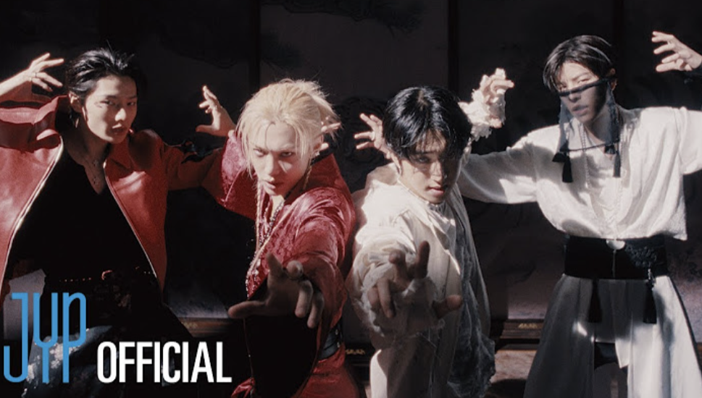

Клип Stray Kids «신선놀음 (DIVINE)» представляет собой сложное аудиовизуальное полотно, где монтаж выступает не просто техническим инструментом склейки, а фундаментальным языком повествования, структурным каркасом и философским высказыванием. На протяжении всего видео режиссер (Версанч) и монтажер используют монтажные принципы для раскрытия центральных тем судьбы, памяти, двойственности и наблюдения, трансформируя линейную историю в многослойную мифологическую притчу. Анализ монтажа позволяет выявить, как именно создается этот эффект глубины и эмоционального вовлечения.
Весь клип построен на жесткой, но плодотворной дихотомии, которую монтаж визуализирует через технику параллельного монтажа. Две реальности — божественная и смертная — существуют одновременно, и их постоянное чередование формирует ритм и смысл. Сцены с восемью богами (членами группы в белых одеждах) сняты статично, с использованием плавных движений камеры, длинных планов и холодной, стерильной цветовой палитры (белый, золото, мрамор). Это мир вне времени, пространства и эмоций, мир чистого наблюдения. Напротив, история двух смертных — Хана и Ли Ноу — смонтирована с использованием динамичной, почти документальной камеры (дрожание, резкие наезды), быстрой смены планов и теплой, но постепенно угасающей цветовой гаммы (коричневый, зеленый, тусклый желтый). Монтаж здесь подчеркивает хаос, чувственность и трагическую скоротечность жизни. Ключевая задача редактора — не просто чередовать эти миры, а создавать между ними монтажные мостики-указатели. Например, взгляд бога, направленный в камеру, часто разрешается сценой с участием смертных, визуализируя акт наблюдения. Шахматная фигура, сброшенная с доски, монтируется с общим планом города, буквально обозначая городское пространство как игровое поле для высших сил. Такое построение с первых секунд устанавливает иерархию: боги — субъекты повествования, смертные — их объекты, а зритель, благодаря монтажу, занимает двойственную позицию, попеременно идентифицируя себя то с всевидящими наблюдателями, то с запутанными персонажами.
Темпоритм клипа строго подчинен эмоциональной дуге и является главным проводником напряжения. Его можно разделить на три четких акта. Первый акт (экспозиция и завязка) отличается относительно спокойным, размеренным ритмом. Склейки плавные или четкие, но не учащенные. Здесь монтаж выполняет экспозиционную работу: устанавливает локации (храм, город, лес), знакомит с персонажами-богами и их «игрой», намекает на связь между молодыми людьми через короткие, почти подсознательные вставки-воспоминания (два-три кадра совместного времяпрепровождения). Важен прием контрапункта: на фоне эпичной, возвышенной музыки нам показывают эти обрывки будущего конфликта — ссору, агрессию, падение. Это создает мощный эффект драматической иронии и тревожного предчувствия, заставляя зрителя с самого начала осознавать предопределенность трагедии.
Второй акт (развитие и кульминация) характеризуется резким ускорением монтажного темпа. Воспоминания Хана становятся более навязчивыми и продолжительными, вторгаясь в настоящее. Используется техника дробного монтажа, особенно в ключевой сцене драки и падения. Момент фатального толчка показан не линейно, а разобран на составные части с разных ракурсов и в разном временном масштабе: крупный план переплетенных рук, резкий поворот головы, медленное падение тела, отражение в луже, реакция свидетелей. Эти кадры, смонтированные в быстрой, почти хаотичной последовательности, растягивают единый миг, превращая его в вечность. Этот монтажный прием имитирует работу травмированной памяти, которая возвращается к роковому событию снова и снова, и передает шок и ужас самого персонажа. Звук здесь работает в жесткой синхронности со сменой кадров: каждый резкий удар в аранжировке или тишина сопровождают новую вспышку-картинку, создавая ощущение ударов по сознанию.
Третий акт (развязка и эпилог) знаменуется кардинальным замедлением. После кульминационного падения в воду ритм обрушивается. Появляются длинные, затяжные, почти статичные планы: текущая вода, пустые локации, неподвижные лица богов. Используется мощный прием эллипсиса — пропуска значительного промежутка времени. Мы не видим, как героя достают из воды, как приезжает полиция. Вместо этого одна склейка совершает огромный временной прыжок: с плавной панорамы по богам в белом, стоящим на поле, мы попадаем на ту же локацию, где они теперь стоят уже в черных одеждах среди полицейской ленты и следов происшествия. Эта смена костюма, смонтированная как мгновенный переход, — гениальный монтажный символ. Белое — цвет невмешательства, игры. Черное — цвет траура, завершения, окончательного суждения. Боги покинули свой пьедестал и пришли в мир смертных как участники финального акта, стирая последнюю границу между мирами. Темп монтажа здесь становится ритуально медленным, давая зрителю пространство для осмысления и эмоционального отклика.
Монтаж в «DIVINE» активнейшим образом создает смыслы через сопоставление визуально несвязанных, но символически перекликающихся кадров. Это метафорический или интеллектуальный монтаж в чистом виде. Центральная метафора «жизнь как игра богов» реализуется через прямые параллели: композиция кадра с богами, склонившимися над столом, идентична композиции кадра с молодыми людьми за столом в закусочной; падающая шахматная фигура монтируется с падающим телом. Но есть и более тонкие связи. Вода — ключевой символ клипа — предстает в разных ипостасях благодаря монтажу: всплеск от падения в реку (смерть, погружение), вода в ритуальном сосуде у богов (память, хранение судьбы), капли дождя (очищение, печаль). Сопоставление этих кадров заставляет зрителя воспринимать воду как единый мифологический поток, соединяющий все события.
Особое внимание уделяется крупным планам деталей, которые служат эмоциональными и смысловыми якорями. Глаза богов, лишенные эмоций, но полные знания, монтируются с глазами Хана, полными ужаса и непонимания. Руки — еще один лейтмотив: руки, тянущиеся друг к другу в воспоминании; руки, отталкивающие в гневе; руки, бессильно падающие в воде. Монтаж создает между этими образами диалог, показывая, как один жест любви может быть перечеркнут жестом ненависти, как тактильность связи оборачивается физикой разрушения.
Монтаж мастерски передает субъективное, искаженное восприятие травмированного сознания Хана. Для этого используются приемы, нарушающие классическую непрерывность. Jump-cuts (скачки) в сценах его блужданий по городу создают ощущение спутанности, выпадения кусков времени, дезориентации. Воспоминания вклиниваются в настоящее не как цельные флешбэки, а как вспышки — один-два кадра, смонтированные так резко, что они похожи на удар. Часто эти кадры имеют другую, более насыщенную цветокоррекцию (золотой час), что визуально отделяет прошлое, идеализированное, от серого и мрачного настоящего. В финале, когда боги в черном смотрят прямо в камеру, а их взгляды монтируются с последним кадром Хана, происходит окончательный слом. Точка зрения сливается: мы больше не знаем, чьими глазами смотрим — богов, которые все видели, Хана, который все потерял, или нашего собственного, потрясенного зрительского «я». Монтаж завершает свою работу, соединив все уровни повествования в одной финальной, безмолвной точке сосредоточения.
Таким образом, монтаж в клипе «DIVINE» — это сложно организованная система, где каждый прием, каждый ритмический выбор и каждая склейка работают на создание целостного художественного мира. Он функционирует как механизм судьбы, как поток памяти и как режиссерская воля, не просто рассказывая историю, а заставляя зрителя прожить ее изнутри, ощутив на себе всю тяжесть предопределенности и всю красоту трагического катарсиса. Это пример высочайшего кинематографического мастерства в формате музыкального видео.

